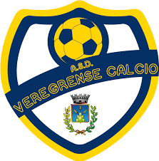
Venerdì 27 Aprile 2018 ore 21:15
L’ASD VEREGRENSE CALCIO organizza
presso la Sala riunioni della Casa delle Associazioni
Via Giosuè Carducci, 2-4
MONTEGRANARO (FM)

---------------------------------------------------------------------------------------------------------------------------------------------------------------------
INCONTRO INFORMATIVO SUL TEMA:
“La corretta alimentazione
dell’atleta”
-------------------------------------------------------------------------------------------------------------------------------------------------------------
Interverrà all’incontro:
Dott. MARINELLI ALESSANDRO (Biologo-Nutrizionista)

L’incontro è gratuito e aperto ai Tesserati, ai Tecnici, agli Istruttori, ai Dirigenti,
ai Genitori ed agli atleti dell’ASD Veregrense Calcio e del territorio

